Утверждаю:
Информационный отчет за май
Детского отделения МКУК "ЦБ ТСП"
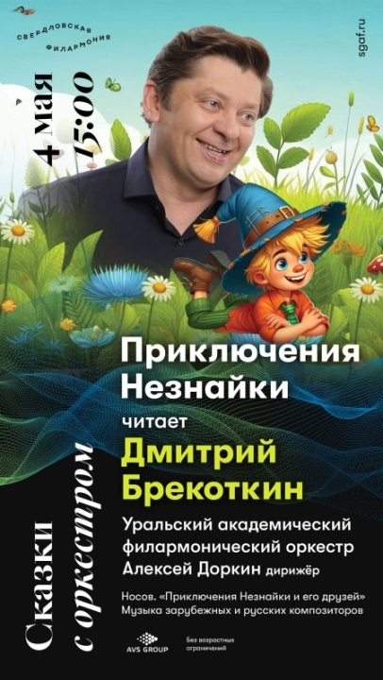
4 мая в Виртуальном концертном зале Центральной библиотеки состоялся концерт из цикла сказки с оркестром «Приключения Незнайки».
Главный герой повествования- коротышка Незнайка, забавный, неисправимый хвастунишка с необузданной фантазией.
Забавные истории о маленьких сказочных человечках слушали в исполнении комедийного актера и известного телеведущего Дмитрия Брекоткина. Дмитрий выступил в сопровождении симфонического оркестра. Прозвучала музыка зарубежных и отечественных композиторов.
В этот день слушатели получили хорошее настроение и положительные эмоции!

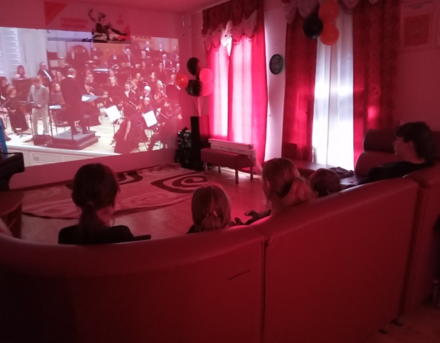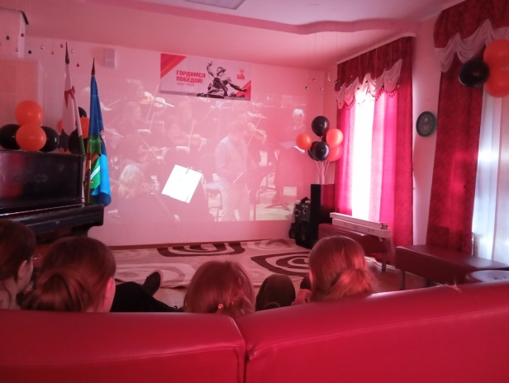
Детское отделение МКУК "ЦБ ТСП" присоединилось к XVI Международной Акции «Читаем детям о Великой Отечественной войне», организатором которой является Самарская областная детская библиотека.
5 мая 4 класс принял участие в Международной Акции "Читаем детям о войне".В рамках мероприятия ребята прослушали стихотворение Симонова, отрывок из книги Самсонова "По ту сторону". Прочитали вслух отрывок из повести Н.Кравцовой "Ночные ведьмы", стихотворения Ю.Друниной"Я ушла из детства" и А.Вознесенского "Баллада 41-го года".Написали на голубях понравившееся произведение о войне. 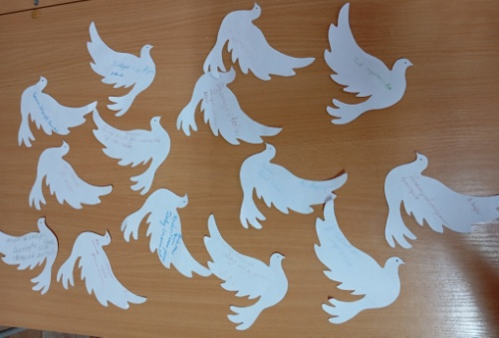

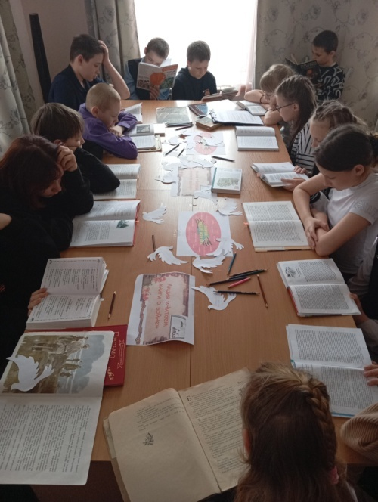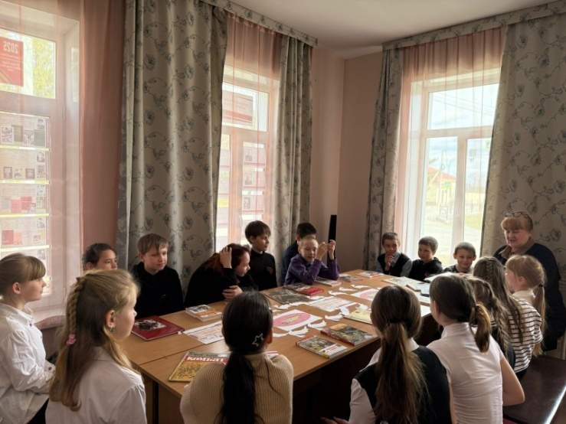
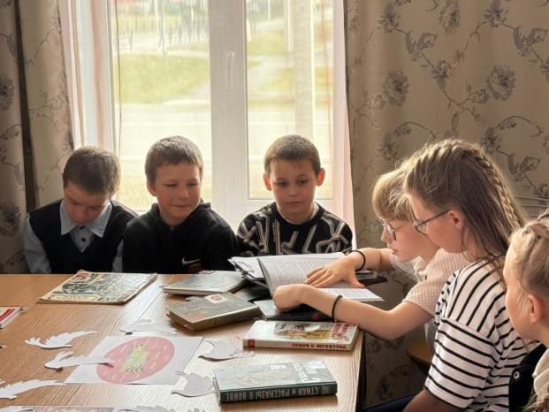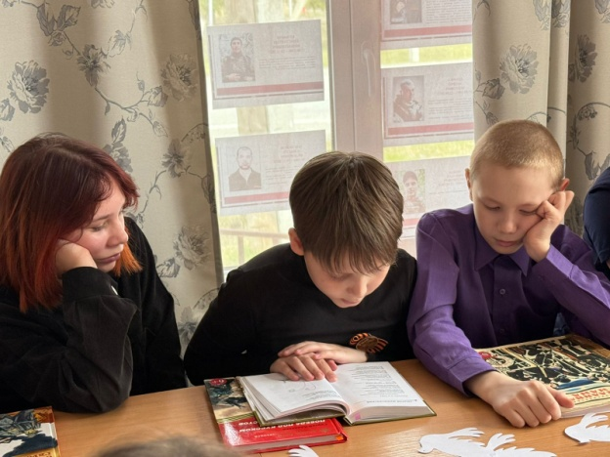
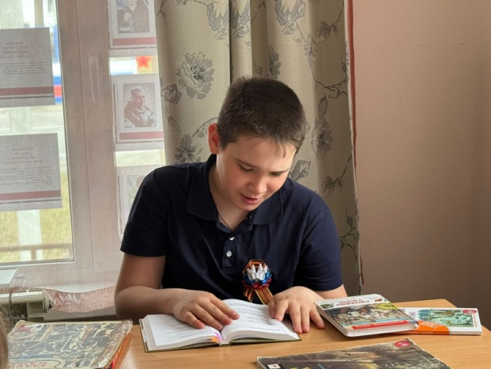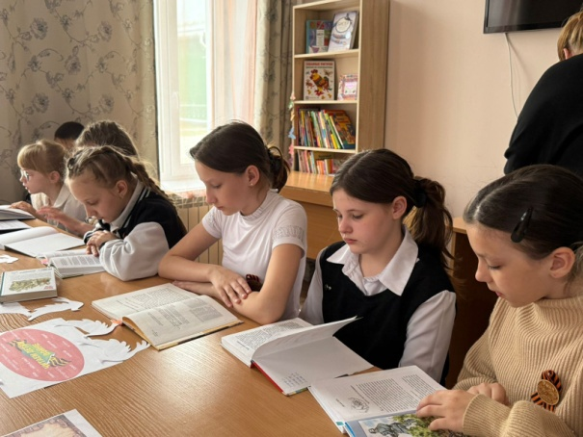
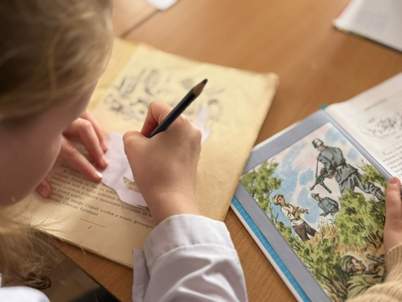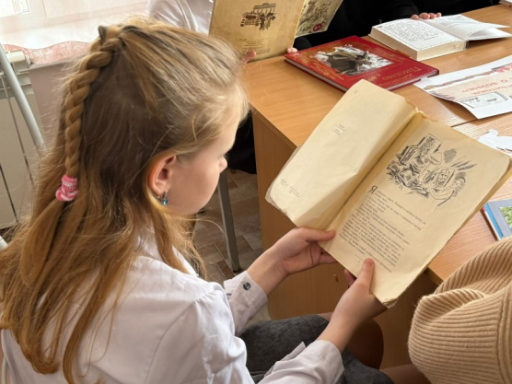
6 мая в библиотеке проходила Акция патриотической книги. Читатели читали рассказы и стихи о войне.
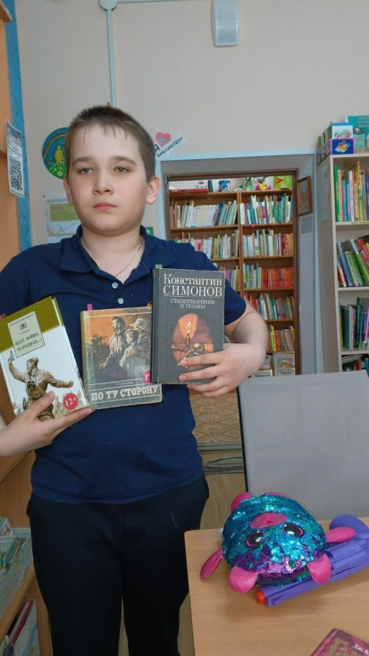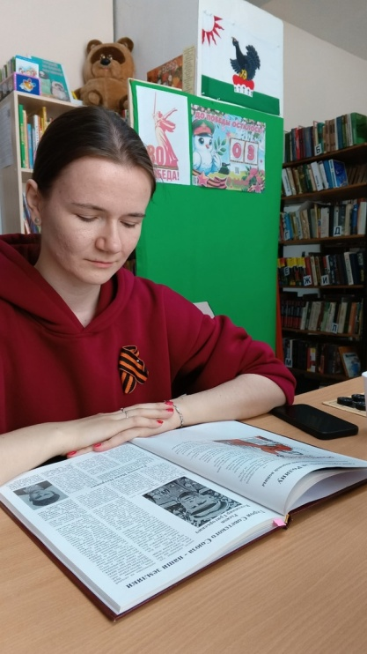
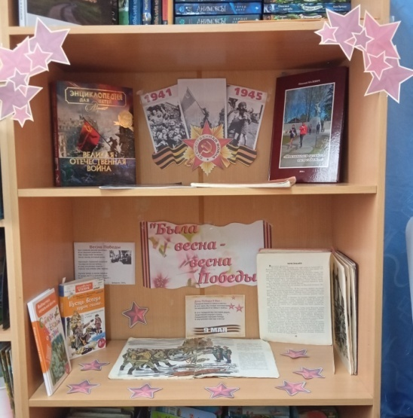
6.05 Время уносит от нас все дальше и дальше военные годы, но бессмертный подвиг воинов-освободителей всегда будет жить в наших сердцах. Память о Великой Победе бережно хранится и передается из поколения в поколение. Восемьдесят лет отделяют нас от цветущего мая сорок пятого.
В преддверии празднования Дня Победы в библиотеке подготовлена выставка "Была весна-весна Победы".Представленные на выставке книги рассказывают о беззаветном героизме, о подвигах, совершенных нашими людьми во имя Родины и ради защиты всего того, что было нам дорого и свято. Они помогут подробнее узнать о Великой Отечественной
войне .

7 мая в рамках финансовой грамотности ребята участвовали в ярмарке.
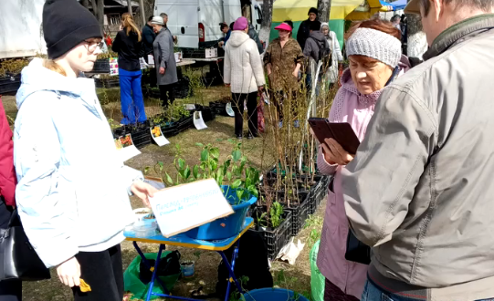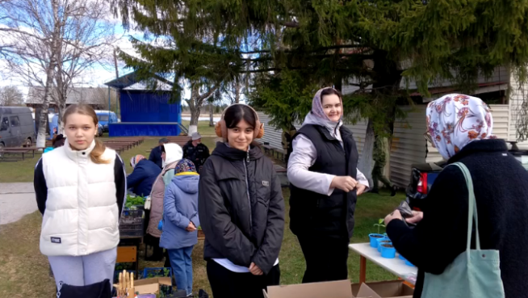
15 мая .Поделка из спичечных коробков – это просто кладезь идей и вариаций с изделием развивающих и очень увлекательных детских игр. Из них можно сделать пазлы, развивающие книжки-раскладушки, азбуку , панель для изучения животного мира, и т.д.
Для изготовления таких игрушек понадобятся спичечные коробки, клей, ножницы, цветная бумага. Подобное занятие развивает детскую фантазию, тренирует внимание, формирует усидчивость и дарит море позитивных эмоций.
Ребята старшей группы детского сада сделали из спичечного коробка книжку - раскладушку.
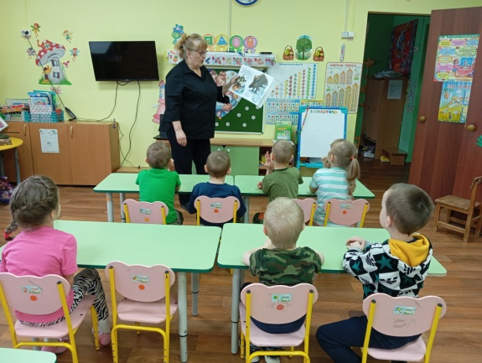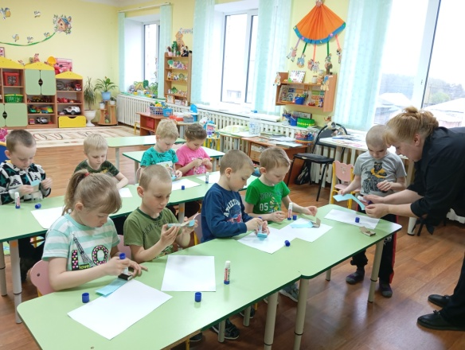
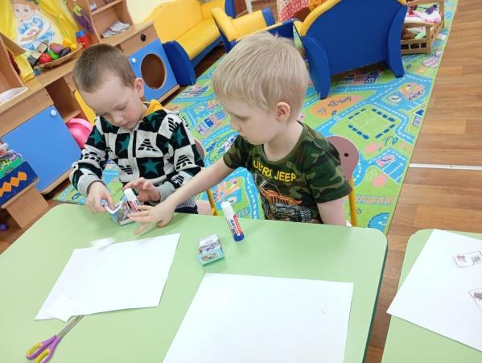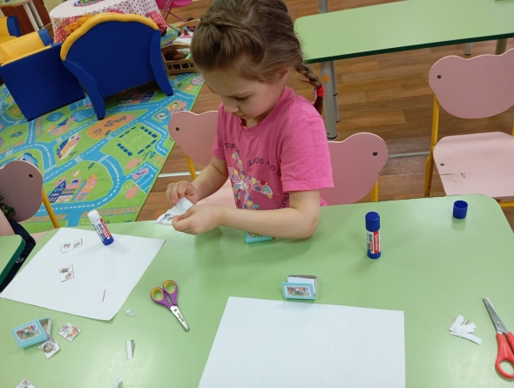
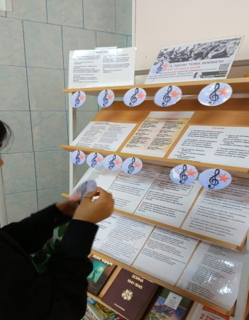
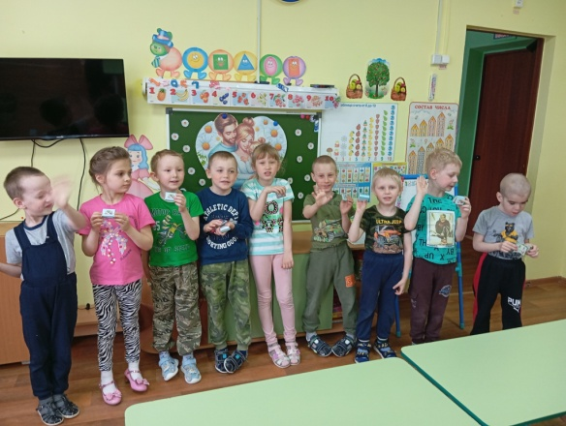
15 мая в рамках проекта «Пушкинская карта» состоялась игра для подростков «А песни тоже воевали». Участникам было предложено двенадцать военных песен. На интерактивных карточках были расположены названия песен и QR-коды для мгновенного перехода на Яндекс-музыку. Также в достаточном количестве были распечатаны тексты песен.
Самые популярные для современных подростков «День Победы», «Катюша» и «Тёмная ночь»
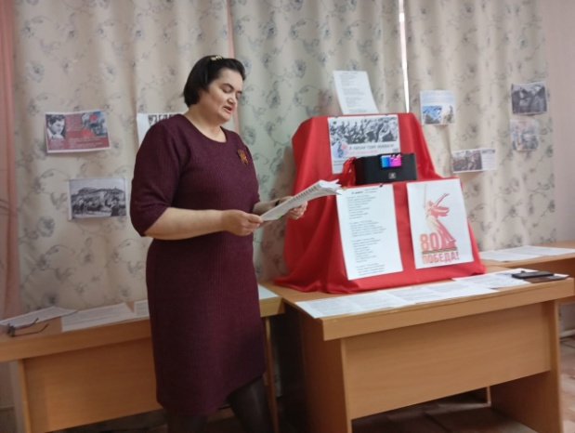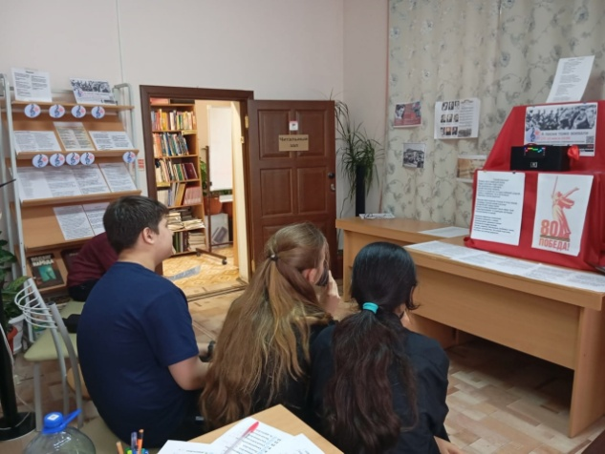

Оригинальное спичечное искусство появилось сравнительно недавно. Ведь шедевры из спичек может создавать абсолютно каждый. Для этого понадобятся клей ПВА, спички, картон. С их помощью можно делать удивительные вещи: фигурки сказочных персонажей, домики, самолеты и многое другое.
16 мая для ребят проведен мастер-класс"Спичек можно не бояться , со спичкой можно развиваться", где дети учились делать подставку под горячее на стол.
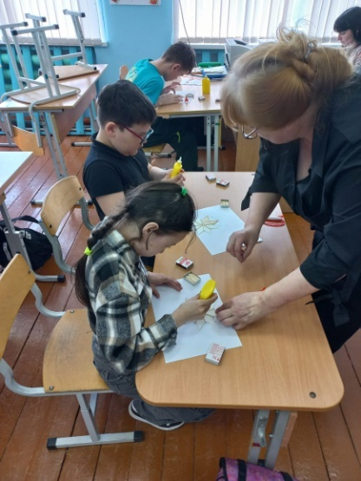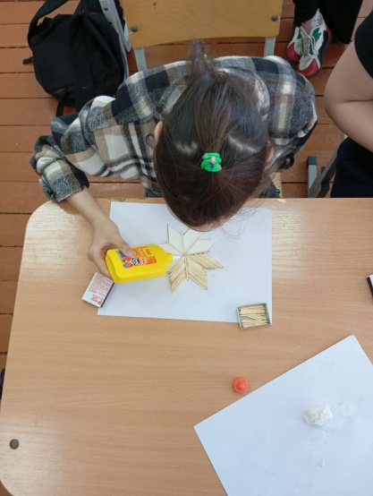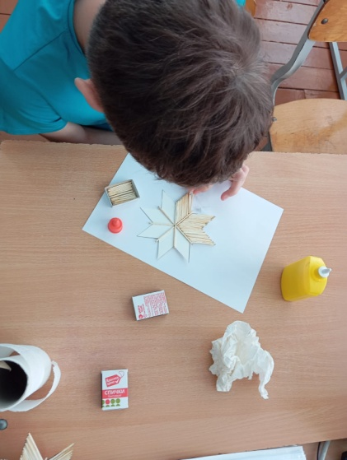
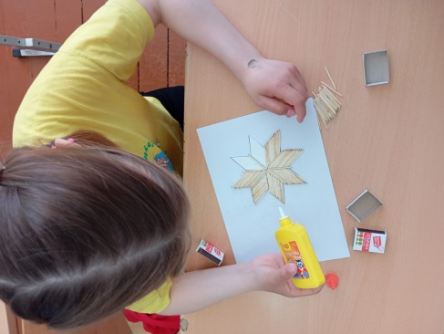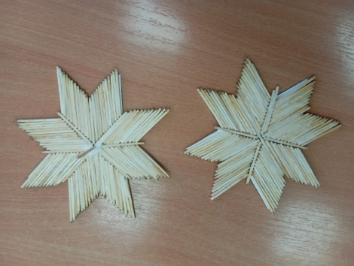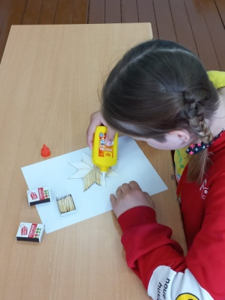

16 мая вместе с эколятами детского сада мы совершили путешествие в гости к Старичку-Лесовичку. Проговорили правила поведения на природе. Собрали мусор в контейнеры на полянке. Оживили дерево с помощью листочков. Прослушали сказку по экологии "Зайчик и медвежонок". Посмотрели мультфильм про Старичка- Лесовичка.
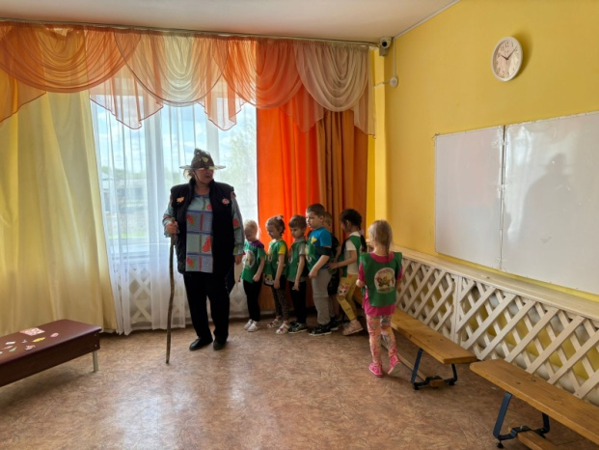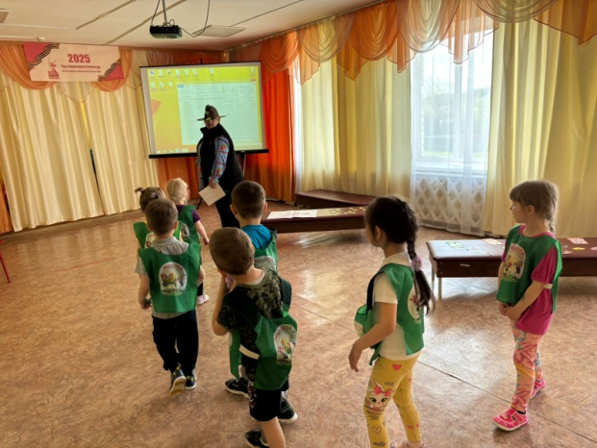
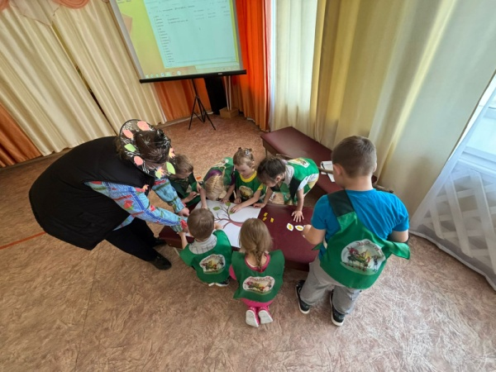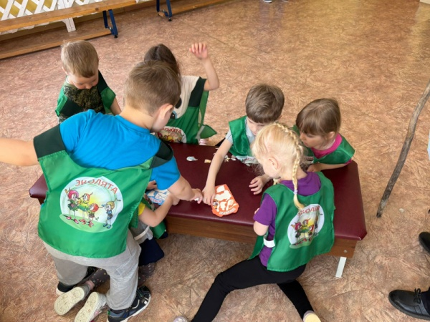
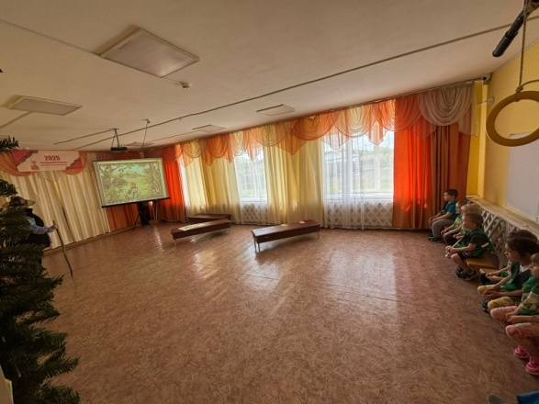
19 мая .Очередное занятие с девятиклассниками по финансовой грамотности. Тема: «Научиться управлять деньгами — это процесс, который требует времени и постоянной практики.
Следуя советам, которые обсудили с ребятами сегодня, можно более осознанно подходить к своим финансам и лучше подготовиться к будущему. Предупреждены? Значит вооружены!
Очень хочется, чтобы ребята поняли — не надо ждать, что их кто-то научит финансовой грамотности. Под лежачий камень вода не течёт. Развиваться нужно самостоятельно, последовательно и постоянно.
Для девятиклассников подготовлена брошюра «Мой первый финансовый план» и «Чек-лист моего развития по финансовой грамотности».
Много подростков впустую проводят время, не применяя все свои способности для вклада в успешное будущее. Пусть это лето станет значимым для развития ребят.
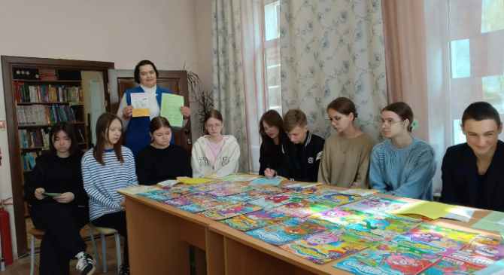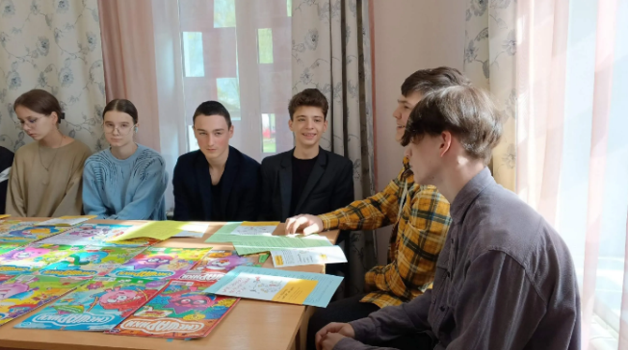
21.05 Выставка " Книги -юбиляры 2025" посвящена книгам, отмечающим в этом году юбилейные даты выхода в свет. Вас ждут произведения, оставившие след в литературе, истории и в сердцах родителей, а может и бабушек, и дедушек.
Среди экспонатов вы увидите ровесников нашей библиотеки:
• «Военная тайна» А. П. Гайдара, которой исполняется 90 лет со времени издания (1935).
• Цикл «Рассказы о животных» Б. С. Житкова, написанный 90 лет назад (1935).
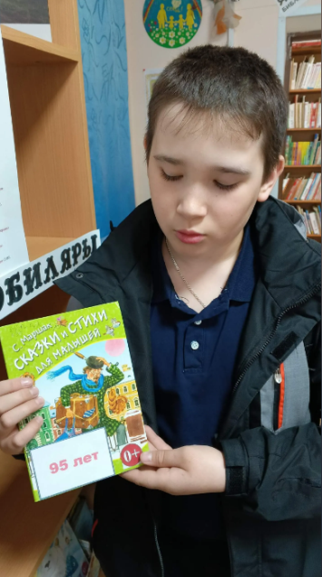
На выставке сможете вспомнить любимые произведения, открыть для себя новые книги и найти что-то интересное и полезное. Даже если книге исполняется 240 лет (со времени издания «Приключений барона Мюнхгаузена» Э. Распэ (1785)), она может быть новой! Да-да! Новая книга — эта та, которую ты ещё не читал!
Мы провели опрос среди ребят. Самыми популярными книгами-юбилярами среди современных читателей нашей библиотеки оказались:
160 лет со времени публикации сказочной повести «Алиса в стране чудес» Л. Кэрролла (1865);
70 лет со времени издания отдельной книгой поэмы «Дядя Стёпа–милиционер» С. В. Михалкова (1955);
70 лет со времени публикации повести «Малыш и Карлсон, который живёт на крыше»
А. Линдгрен (1955).

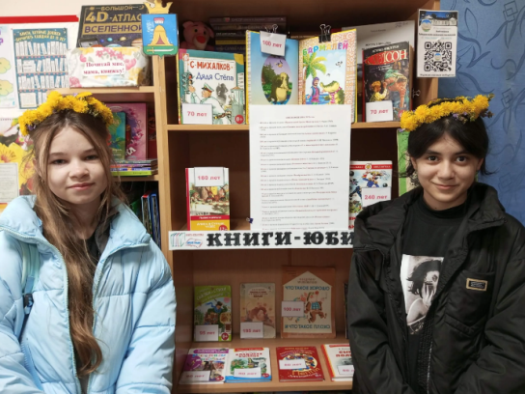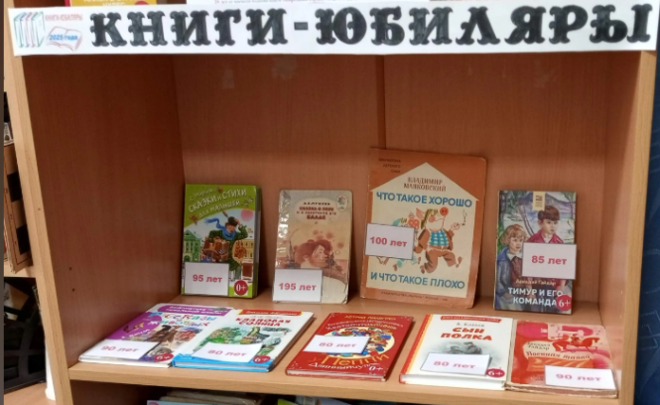
22 мая .К 80-летию Победы в Великой Отечественной войне в библиотеке подготовлена выставка «Величие народного подвига».
Издания, представленные на выставке, раскрывают события военной поры и повествуют о людях, которые мужественно и упорно, не щадя сил своих и самой жизни, в жестоких боях ковали победу над врагом.
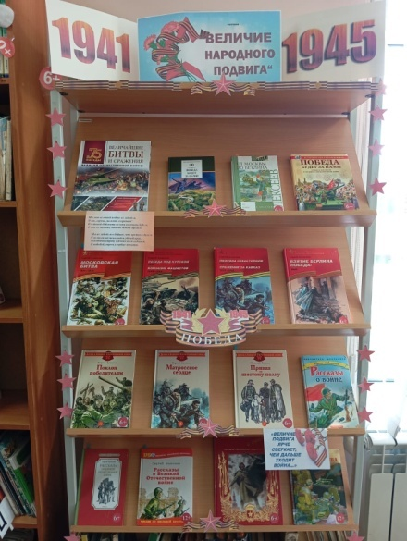
23 мая. Алексей Петрович Маресьев – уникальная личность. Он сумел вытерпеть и преодолеть все испытания судьбы. Первый боевой вылет Маресьева состоялся 23 августа 1941 года. В одном из воздушных боёв в районе «Демянского котла» его истребитель был подбит. 18 суток Маресьев шёл и полз с обмороженными ногами в сторону линии фронта. Обессилевшего лётчика спасли жители д. Плав Валдайского района. Из-за гангрены уже в госпитале ему ампутировали нижнюю треть обеих ног, но он смог вернутся в строй . Боевая биография подвигов лётчика насчитывает 86 вылетов и 11 сбитых самолётов врага.
Читателей в библиотеке знакомили с буклетом "Подвиг Маресьева", рассказывая о том, какой это был мужественный человек.
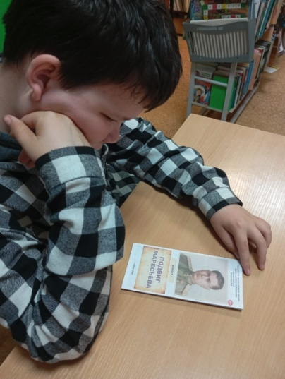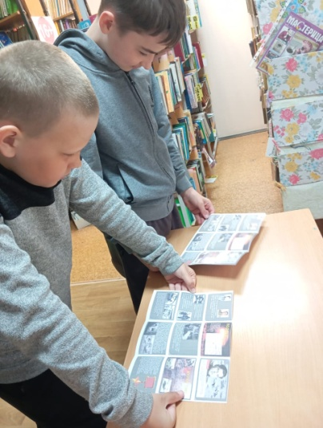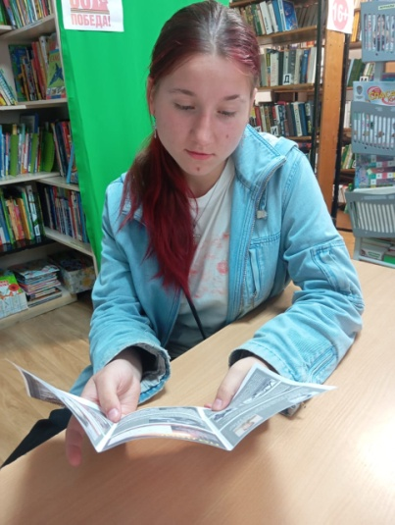
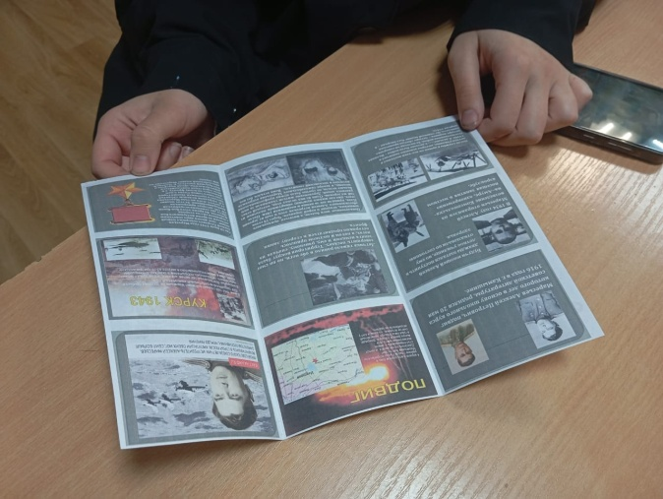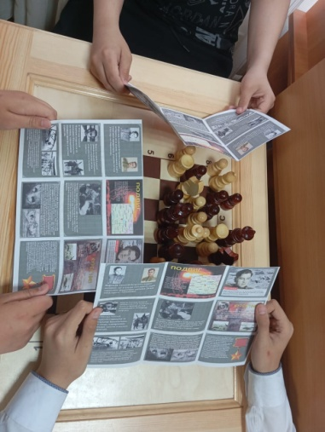
С 20 по 27 мая проходил конкурс фотографий "Я - читатель библиотеки".В конкурсе приняли участие девятнадцать человек. Лучшие фотографии были выбраны путем голосования ветеранами библиотеки.
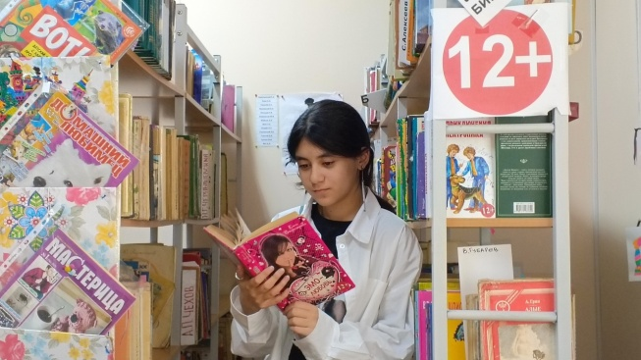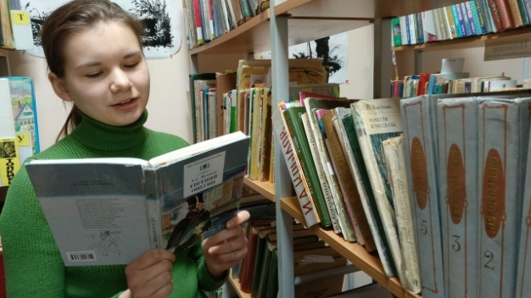
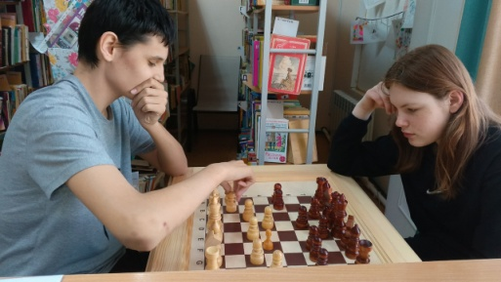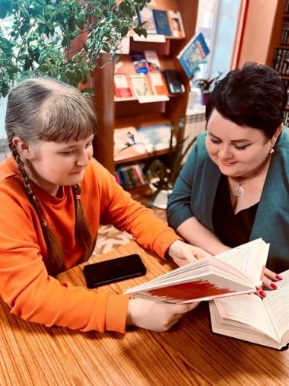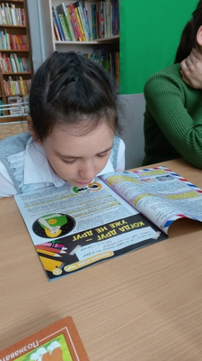
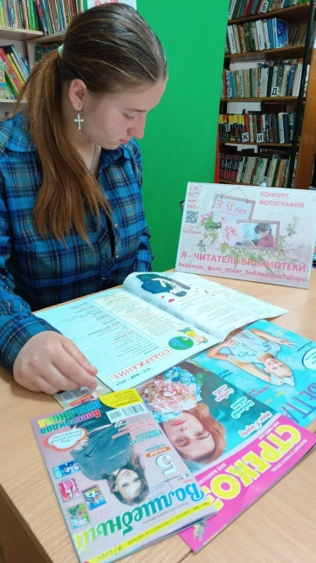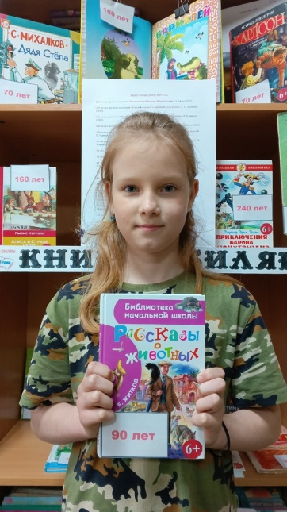

с 26 по 30 мая проходили пятидневные учебные сборы на базе МАУ ТЦДО "Радуга". Для участников учебных сборов в библиотеке были проведены следующие мероприятия : познавательный час "Уральский танковый корпус",беседа "Знамя Победы",игра "Дорогами Великой Победы", викторина " Курить - здоровью вредить", вручена памятка "Враг здоровья - табак".
26 мая 2025 года курсанты пришли в библиотеку, где их ждала Наталья Сергеевна Близнецова, известная всем детям библиотекарь. В этот день она подготовила для курсантов особенное мероприятие — создание боевого листка под названием "Варежка". Это название стало символом их встречи и отсылкой к памятнику, который находится в Екатеринбурге и напоминает о героических страницах истории Урала.
Наталья Сергеевна продолжила встречу с рассказа об Уральском танковом добровольческом корпусе, который стал важной частью военной истории России. Одной из ключевых тем разговора стали танки — их конструкция, тактика применения и роль в боях. Курсанты активно участвовали в обсуждении, делясь своими впечатлениями и мыслями о том, как техника менялась с течением времени.
Не обошлось и без разговоров о снарядах — их типах и назначении. Курсанты узнали о том, как различные виды боеприпасов влияли на ход сражений и как важно было правильно выбирать снаряд в зависимости от ситуации на поле боя.
В завершение встречи Наталья Сергеевна предложила курсантам посмотреть фрагмент фильма "Т-34" и исполнить песню «Три танкиста».
Ребята ушли из библиотеки с новыми знаниями, вдохновением и пониманием важности сохранения памяти о героических страницах нашей страны.
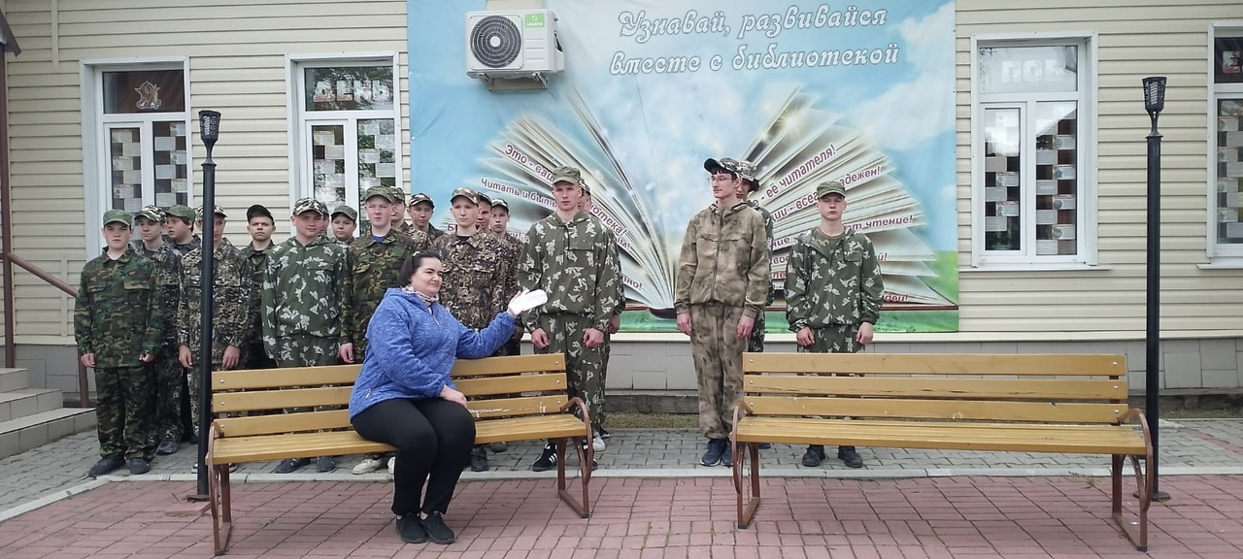

28.05 Пятидневные учебные сборы. День третий.
Смотрели фильм о том, как привезли копию Знамени в село таборы.
Слушали рассказ о водружении Знамени победы над Рейхстагом.
Слушали рассказ о создании фотографий- символе Победы.
Смотрели видеоролик Первого канала об истории Знамени Победы.
Рассматривали две книги о подвигах, о мужестве, о славе уральцев тире сотрудников органов внутренних дел, милиции, военнослужащих внутренних войск в годы Великой Отечественной войны. Очерки и Воспоминания под редакцией В Н Красильникова.
Внимательно рассмотрели и расшифровали, что написано на знамени Победы.
Сделали боевой листок.
Инсайты нашей встречи:
1. новая книга не та которая вышла в свет недавно, а та, которую ты ещё не читал.
2. каждое слово устава написано кровью. каждое слово из книг Красильникова написано потом и кровью.
3. советские милиционеры принимали непосредственное участие в боевых действиях вели непримиримую борьбу с преступностью, охраняли общественный порядок, обеспечивали безопасность возможных обеспечивали важность промышленных предприятий, боролись с пожарами и последствием бомбардировок.
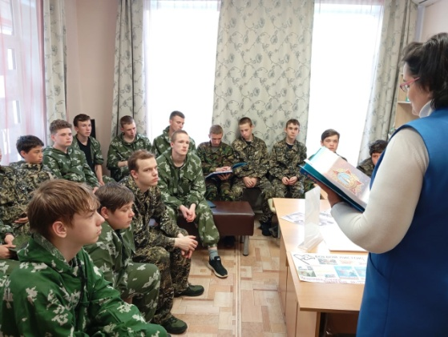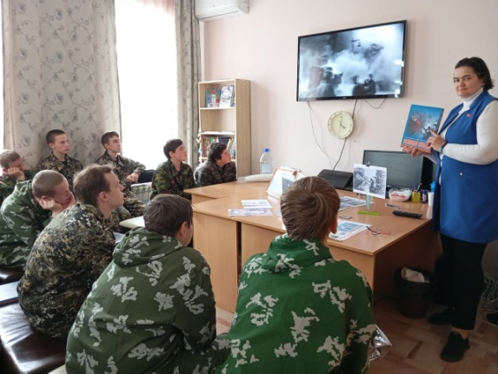
29.05 Сегодня, в день четвёртый пятидневных учебных сборов, солнце палит нещадно, но в стенах библиотеки царит прохлада и уют. Мы провели увлекательную викторину под названием "Курить - здоровью вредить", где курсанты проявили свои знания и активность, обсуждая важность здорового образа жизни.
После этого мы погрузились в атмосферу патриотизма, участвуя в игре "Дорогами войны". Каждый из ребят проверил свои знания, полученные на библиотечных уроках, и с гордостью демонстрировал свои достижения.
В завершение мероприятия ребятам вручили боевой листок с двенадцатью ценными советами для подростков, готовящихся к службе в армии.
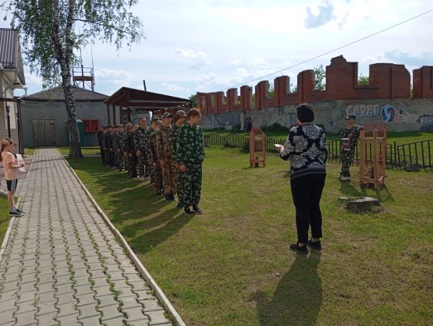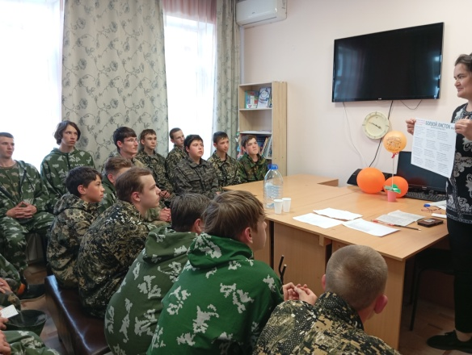
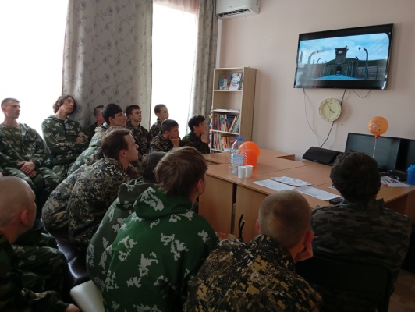
В этот же день и читатели библиотеки отвечали на вопросы викторины "Курить - здоровью вредить".
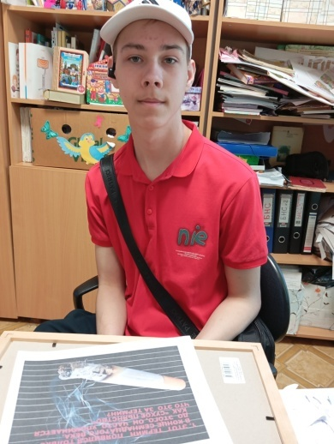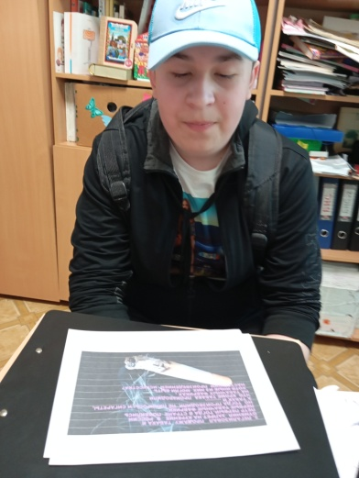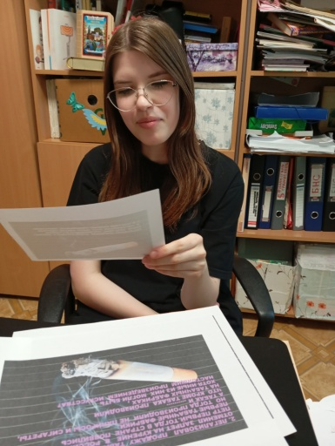
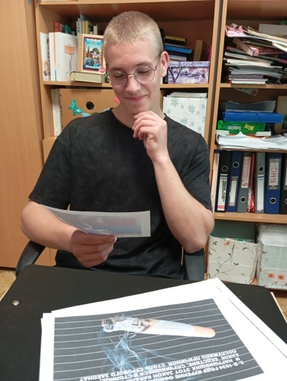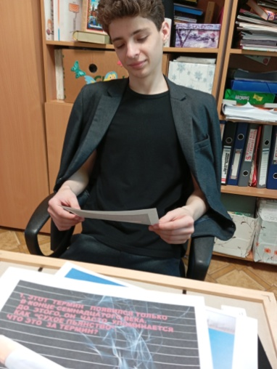
30.05 Памятка «Враг здоровья — табак» были переданы курсантам пятидневных сборов на торжественной линейке 30 мая 2025 года. Распечатанную информацию вложили в каждый подарочный комплект.
